Rīgas domes saistošie noteikumi Nr.181
Rīgā 2012.gada 3.jūlijā (prot. Nr.85, 27.§)

Par Rīgas pilsētas simboliku

Izdoti saskaņā ar likuma "Par pašvaldībām" 21.panta pirmās daļas 7.punktu
un 43.panta trešo daļu

I. Vispārīgie jautājumi
1. Saistošie noteikumi (turpmāk – Noteikumi) nosaka Rīgas pilsētas simboliku, tās lietošanu un atļaujas par tās lietošanu saņemšanas kārtību.
2. Rīgas pilsētas simbolika:
2.1. Rīgas pilsētas ģerbonis ar vairoga turētājiem – sudraba laukā savrups sarkans robots ķieģeļu mūris ar diviem torņiem un jumtu starp tiem. Atvērtos vārtos ar paceltu režģi pretī zelta lauvas galva. Augšā zelta ķetnu krusts, virs tā zelta kronis, zem tā – divas sakrustotas melnas atslēgas. Vairoga turētāji: divas zelta lauvas ar sarkanu mēli un atpakaļ pagrieztu galvu stāv uz pelēkas pamatnes (1.pielikums);
2.2. Rīgas pilsētas ģerbonis – sudraba laukā savrups sarkans robots ķieģeļu mūris ar diviem torņiem un jumtu starp tiem. Atvērtos vārtos ar paceltu režģi pretī zelta lauvas galva. Augšā zelta ķetnu krusts, virs tā zelta kronis, zem tā – divas sakrustotas melnas atslēgas (2.pielikums);
2.3. Rīgas pilsētas mazais ģerbonis – sudraba laukā divas sakrustotas melnas atslēgas, virs tām – zelta ķetnu krusts (3.pielikums);
2.4. Rīgas pilsētas karogs – dalīts vienāda platuma daļās: augšā – zils, apakšā – balts. Karoga krāsu attiecības ir 1:1. Karoga platuma un garuma attiecība ir 1:2. Rīgas pilsētas karoga krāsas pēc starptautiskās Pantone krāsu skalas ir zila Pantone 285C un balta WhiteC. Karoga vidū abās pusēs novietots Rīgas pilsētas ģerbonis ar vairoga turētājiem heraldiskās krāsās (1.pielikumā). Ģerbonis ir 2/5 no karoga platuma (4.pielikums);
2.5. Rīgas domes priekšsēdētāja standarts – balta auduma pamatne ar 2 cm platām zilām apmalēm (pēc starptautiskās Pantone krāsu skalas zila Pantone 285C un balta WhiteC). Baltā laukuma vidū abās pusēs novietots Rīgas pilsētas ģerbonis ar vairoga turētājiem heraldiskās krāsās (1.pielikumā). Ģerbonis ir 2/5 no kopējā standarta augstuma. Standarta izmēri 15 x 30 cm (5.pielikums);
2.6. Rīgas pilsētas karoga vimpelis ir trapecveida auduma lente, kas atbilst Rīgas pilsētas karoga krāsām un krāsu proporcijām (6.pielikums);
2.7. Rīgas krāsas ir Rīgas pilsētas karoga krāsas (pēc starptautiskās Pantone krāsu skalas zila Pantone 285C un balta WhiteC).
II. Rīgas pilsētas karoga un vimpeļa lietošana
3. Rīgas pilsētas karogu pēc brīvas gribas personas lieto pie Rīgas pilsētas administratīvajā teritorijā esošām ēkām bez Rīgas domes Simbolikas komisijas (turpmāk – Simbolikas komisija) atļaujas.
4. Rīgas pilsētas karogu pastāvīgi novieto pie Rīgas domes, Rīgas pilsētas pašvaldības administrācijas un citu Rīgas pilsētas pašvaldības institūciju ēkām.
5. Rīgas pilsētas karoga kāts ir baltā krāsā. Karoga kāta augšējais gals ir plakans, noapaļots, par vairākiem centimetriem lielāks nekā kāta diametrs. Kāta augšējā galā var būt arī dekoratīvs konusveida, lodveida, elipses veida uzgalis vai uzgalis, kurā atveidotas divas sakrustotas atslēgas.
6. Rīgas pilsētas karogu aizliegts lietot:
6.1. pie ēkām, kas atrodas avārijas stāvoklī;
6.2. pie ēkām, kurām remontē fasādi;
6.3. bojātu vai izbalējušu.
7. Rīgas pilsētas karogu var lietot reprezentācijas un dekoratīvos nolūkos, saglabājot noteiktās garuma, platuma un krāsu proporcijas.
8. Rīgas pilsētas karoga vimpeli lieto karoga mastos. Rīgas pilsētas karoga vimpeli aizliegts lietot pie ēku fasādēm.
9. Personām, kuras izgatavo Rīgas pilsētas karogu komerciāliem mērķiem, jāsaņem no Simbolikas komisijas atļauja (8.pielikums) par Rīgas pilsētas simbolikas lietošanu (turpmāk – atļauja).
III. Rīgas domes priekšsēdētāja standarts
10. Rīgas domes priekšsēdētāja standarts ir Rīgas domes priekšsēdētāja reprezentācijas karogs.
11. Rīgas domes priekšsēdētāja standartu aizliegts lietot suvenīros, prezentācijas priekšmetu izgatavošanā, izstrādājuma iepakojuma dizaina izgatavošanā u.c.
IV. Rīgas pilsētas ģerboņu lietošana
12. Rīgas pilsētas ģerbonim ar vairoga turētājiem, Rīgas pilsētas ģerbonim un Rīgas pilsētas mazajam ģerbonim jāatbilst to heraldiskajiem aprakstiem un Noteikumu pielikumos esošajiem paraugiem.
13. Rīgas pilsētas ģerboni ar vairoga turētājiem, Rīgas pilsētas ģerboni, Rīgas pilsētas mazo ģerboni var lietot heraldiskajās krāsās, melnbaltus, kongrīvā un kontūrlīnijās.
14. Rīgas pilsētas ģerboni ar vairoga turētājiem, Rīgas pilsētas ģerboni, Rīgas pilsētas mazo ģerboni zīmogos, veidlapās un vizītkartēs lieto tikai Rīgas pilsētas pašvaldības iestādes, institūcijas, struktūrvienības un pašvaldības kapitālsabiedrības.
15. Rīgas pilsētas ģerboni ar vairoga turētājiem bez Simbolikas komisijas atļaujas lieto to pasākumu plakātos, izdevumos, reklāmās un pasākumos:
15.1. kurus finansiāli atbalstījusi Rīgas pilsētas pašvaldība;
15.2. kurus organizējusi Rīgas pilsētas pašvaldība;
15.3. kuru organizatoriem ar Rīgas pilsētas pašvaldību noslēgts sadarbības līgums.
16. Rīgas pilsētas ģerboni ar vairoga turētājiem, Rīgas pilsētas ģerboni, Rīgas pilsētas mazo ģerboni un to elementus – vairoga turētājus, atslēgu, krusta un kroņa salikumu, roboto mūri ar vārtiem, saņemot Simbolikas komisijas atļauju, var lietot fiziskās un juridiskās personas:
16.1. suvenīru izgatavošanā;
16.2. prezentācijas priekšmetu izgatavošanā;
16.3. izstrādājumu iepakojuma dizaina izgatavošanā;
16.4. pasākumu noformējumā;
16.5. reklāmās.
17. Rīgas pilsētas ģerboņus lietošanai Noteikumu 15. un 16.punktā noteiktajos gadījumos elektroniski var saņemt Rīgas pilsētas būvvaldē.
V. Simbolikas komisija un atļaujas par simbolikas lietošanu saņemšanas kārtība
18. Simbolikas komisiju izveido un tās nolikumu izdod Rīgas dome.
19. Persona, kura vēlas ražot priekšmetus ar Rīgas pilsētas simboliku vai citādā veidā to lietot, iesniedz pašvaldībā Simbolikas komisijai adresētu iesniegumu (7.pielikums), kurā norāda:
19.1. personas vārdu, uzvārdu; juridiska persona – nosaukumu un pilnvarotās vai paraksttiesīgās personas vārdu, uzvārdu;
19.2. personas kodu; juridiska persona – reģistrācijas numuru;
19.3. adresi;
19.4. kontakttālruni;
19.5. izstrādājuma nosaukumu, uz kura Rīgas pilsētas simbolika tiks lietota;
19.6. izstrādājuma aprakstu;
19.7. dizaina autoru;
19.8. izstrādājuma ražotāju.
Pielikumā pievieno izstrādājuma dizaina skici divos eksemplāros.
20. Simbolikas komisija ir tiesīga pieprasīt iesniedzējam izgatavot etalonmodeli.
21. Simbolikas komisija izskata iesniegumu un pieņem vienu no šādiem lēmumiem:
21.1. lēmumu par atļauju Rīgas pilsētas simbolikas lietošanai;
21.2. lēmumu par atteikumu izsniegt atļauju Rīgas pilsētas simbolikas lietošanai.
22. Simbolikas komisijas izsniegtā atļauja apliecina personas tiesības lietot Rīgas pilsētas simboliku Simbolikas komisijas atļaujā noteiktajā laikā un veidā.
23. Simbolikas komisija pieņem lēmumu atteikt izsniegt atļauju, ja:
23.1. Rīgas pilsētas simboliku paredzēts lietot veidā, kas neatbilst Noteikumos noteiktajiem simbolikas aprakstiem un pielikumiem;
23.2. izgatavojamais izstrādājums ir nekvalitatīvs vai nepiemērots Rīgas pilsētas simbolikas izvietošanai;
23.3. Rīgas pilsētas simbolikas lietošana piedāvātajā veidā var radīt negatīvu iespaidu par Rīgas pilsētas tēlu (piemēram, identificējot Rīgas pilsētu ar konkrētu politisko partiju, pasākumu, izstrādājumu u.tml., kas var radīt negatīvu publicitāti, vai arī, ja Rīgas pilsētas simbolika tiek lietota kariķētā, izsmejošā veidā u.tml.).
24. Atļaujas derīguma termiņš ir divi gadi.
25. Ja persona ne vēlāk kā vienu mēnesi pirms atļaujas derīguma termiņa beigām pašvaldībā iesniedz Simbolikas komisijai adresētu iesniegumu par atļaujas derīguma termiņa pagarinājumu, norādot iepriekšējās atļaujas izsniegšanas datumu, numuru un pievienojot izstrādājuma fotogrāfiju, tiek izsniegta jauna atļauja.
26. Tirdzniecības vietā, kurā tiek realizēti jebkura veida izstrādājumi ar Rīgas pilsētas simboliku, jāatrodas atļaujas kopijai.
VI. Lēmumu apstrīdēšanas kārtība
27. Simbolikas komisijas lēmumu par atļaujas izsniegšanu vai atteikumu to izsniegt un faktisko rīcību persona normatīvajos aktos noteiktajā kārtībā var apstrīdēt pie Rīgas domes priekšsēdētāja.
28. Rīgas domes priekšsēdētāja lēmumu par apstrīdēto administratīvo aktu vai faktisko rīcību var pārsūdzēt Administratīvās rajona tiesas attiecīgajā tiesu namā.
VII. Noslēguma jautājumi
29. Viena gada laikā no Noteikumu stāšanās spēkā visām fiziskajām un juridiskajām personām, kuras lieto izstrādājumus ar Rīgas pilsētas simboliku vai tās elementiem, jāsaņem Simbolikas komisijas atļauja.
30. Noteikumu 4.punkts stājas spēkā 2012.gada 13.augustā.
31. Noteikumi publicējami laikrakstā "Latvijas Vēstnesis" un stājas spēkā nākamajā dienā pēc publicēšanas.

Rīgas domes priekšsēdētājs N.Ušakovs
1.pielikums
Rīgas domes 2012.gada 3.jūlija
saistošajiem noteikumiem Nr.181
Rīgas pilsētas ģerbonis ar vairoga turētājiem
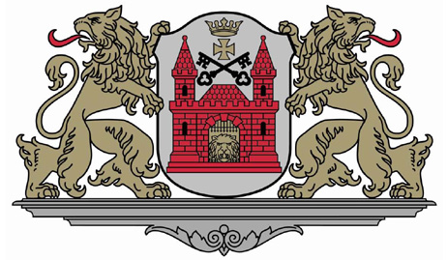
Krāsas: sudrabs – Pantone 877C, zelts – Pantone 873C, sarkanā – Pantone 186G, pelēkā – Pantone Cool Gray 6c, melnā – Pantone black
Rīgas domes priekšsēdētājs N.Ušakovs
2.pielikums
Rīgas domes 2012.gada 3.jūlija
saistošajiem noteikumiem Nr.181
Rīgas pilsētas ģerbonis

Krāsas: sudrabs – Pantone 877C, zelts – Pantone 873C, sarkanā – Pantone 186G, pelēkā – Pantone Cool Gray 6c, melnā – Pantone black
Rīgas domes priekšsēdētājs N.Ušakovs
3.pielikums
Rīgas domes 2012.gada 3.jūlija
saistošajiem noteikumiem Nr.181
Rīgas pilsētas mazais ģerbonis
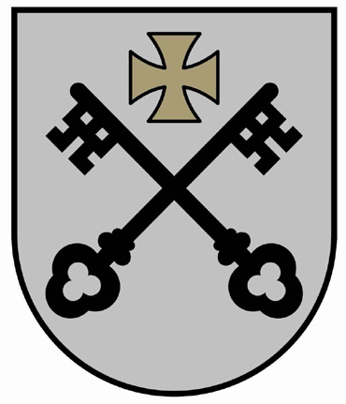
Krāsas: sudrabs – Pantone 877C, zelts – Pantone 873C, melnā – Pantone black.
Rīgas domes priekšsēdētājs N.Ušakovs

4.pielikums
Rīgas domes 2012.gada 3.jūlija
saistošajiem noteikumiem Nr.181
Rīgas pilsētas karogs
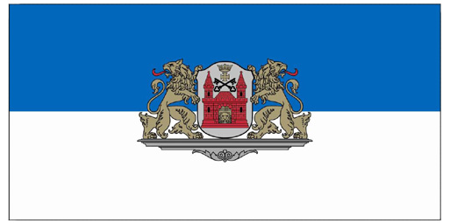
Krāsas: zila – Pantone 285C un baltā – WhiteC; ģerbonis – heraldiskajās krāsās.
Rīgas domes priekšsēdētājs N.Ušakovs
5.pielikums
Rīgas domes 2012.gada 3.jūlija
saistošajiem noteikumiem Nr.181
Rīgas domes priekšsēdētāja standarts
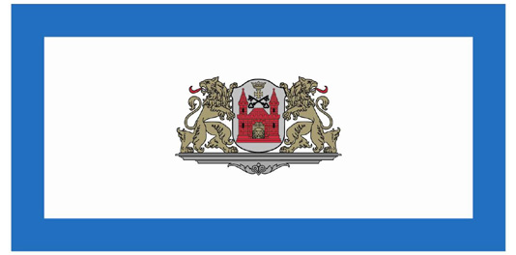
Krāsas: zila – Pantone 285C un baltā – WhiteC; ģerbonis – heraldiskajās krāsās.
Rīgas domes priekšsēdētājs N.Ušakovs

6.pielikums
Rīgas domes 2012.gada 3.jūlija
saistošajiem noteikumiem Nr.181
Rīgas pilsētas karoga vimpelis
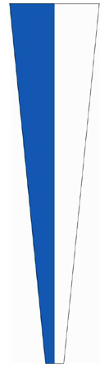
Krāsas: zila – Pantone 285C un baltā – WhiteC.
Rīgas domes priekšsēdētājs N.Ušakovs
7.pielikums
Rīgas domes 2012.gada 3.jūlija
saistošajiem noteikumiem Nr.181
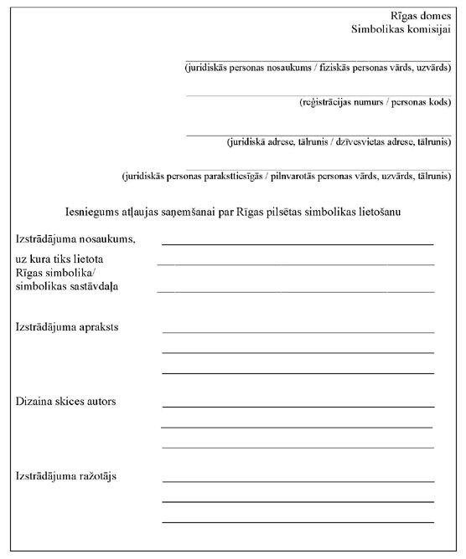
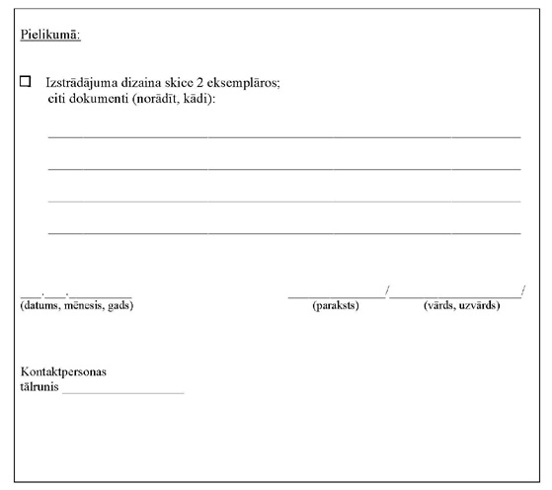
Rīgas domes priekšsēdētājs N.Ušakovs
8.pielikums
Rīgas domes 2012.gada 3.jūlija
saistošajiem noteikumiem Nr.181
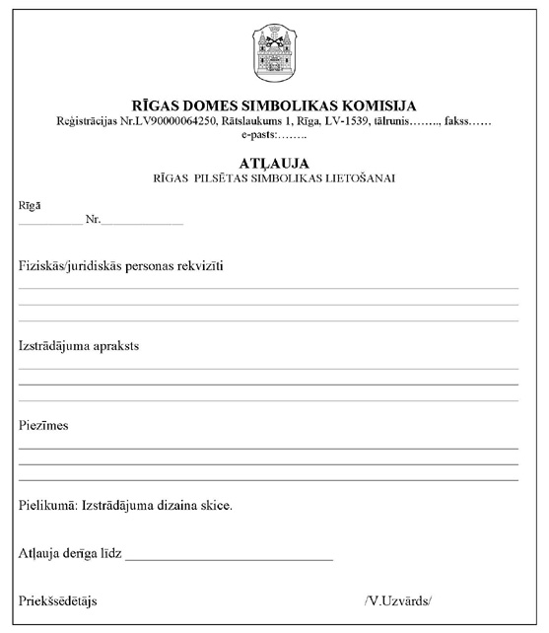
Rīgas domes priekšsēdētājs N.Ušakovs

